Воспроизведение видео на компьютере — июль 2004

Вступление
Microsoft проделал отличную работу при разработке новой архитектуры для работы с видео — DirectShow, сменившей Video for Windows. Любая программа-проигрыватель, которая использует DirectShow интерфейс, автоматически сможет использовать другие DirectShow компоненты, установленные в систему: декодеры видео, декодеры звука, splitter'ы (демультиплексоры) для извлечения аудио/видеопотоков из разных форматов файлов-контейнеров, фильтры для их обработки (например, для наложения субтитров).
В интернете можно найти ряд статей, посвящённых настройке компьютера для воспроизведения видеозаписей. Подавляющее большинство таких статей рассчитаны на наличие у читателя определённых технических знаний. На сайте программы Zoom Player размещена отличная статья для обычных пользователей компьютеров на английском и немецком языках. Исчерпывающего описания настройки компьютера на русском, написанного простым и понятным языком, мне встречать не доводилось.

Требования к компьютеру
Воспроизведение видео — очень ресурсоёмкая задача. Основное требование к компьютеру: мощность центрального процессора. К другим подсистемам компьютера требования лишь самые базовые: желательно иметь памяти столько, чтобы Windows не использовала файл подкачки во время воспроизведения видео, даже если видео воспроизводится с отдельного жёсткого диска; от CD привода и жёсткого диска требуется, чтобы они работали в режиме DMA (то есть не забирали на себя ресурсы процессора).
С процессором же разговор особый. Для декодирования видео требуется тем больше процессора, чем большего размера кадр видеозаписи и чем сложнее алгоритм сжатия (точнее, «разжатия»). Поэтому такая формулировка, как «процессора с частотой N МГц достаточно для декодирования видео» вообще говоря не верна: всегда можно найти видео с ещё б̀ольшим размером кадра и продвинутой компрессией, на декодирование которого мощности процессора не хватит. Например, различные демонстрационные ролики и видеоклипы в MPEG-4 ранее имели преимущественно разрешение в 320 и 640 пикселей в ширину (достаточно компьютера в 300–400 МГц), сегодня мы всё чаще видим 720, 800 (нужен процессор в 800–950 МГц), а иногда и 1024 пикселей в ширину (1,5–1,7 ГГц). Уже начинает своё распространение стандарт HDTV (high definition television, телевидение высокого разрешения, разрешение по горизонтали от 1280 до 1920 пикселей) — понадобятся процессоры быстрее 2 ГГц.

Декодирование различных форматов видео

MPEG–4 видео
Для воспроизведения подавляющего большинства современных видеозаписей нужен декодер MPEG–4: DivX 5, XviD или ffDShow. По идее, чем новее декодер, тем он лучше: более функционален, поддерживает больше форматов и в нём исправлено больше ошибок. Каждый из этих декодеров способен воспроизводить видео в любом варианте сжатия MPEG–4: MS MPEG–4 v.1, v.2, v.3, DivX 3, DivX 4, DivX 5, XviD.
Декодеры MPEG–4 содержат такую функцию, как post-processing (пост-процессинг): обработка изображения специальным образом, которая скрывает артефакты (искажения) сжатия видео. Есть несколько стандартных алгоритмов post-processing, как правило состоящие из 6 этапов. Чем больше этапов (уровней) post-processing выполняется, тем больше вычислительных ресурсов необходимо для воспроизведения видеозаписей. Некоторые декодеры имеют функцию автоматического уровня регулирования уровня post-processing: если вычислительных ресурсов вашего процессора не хватает для воспроизведения видео с выбранным уровнем качества, то декодер снижает качество post-processing — иначе декодеру пришлось бы пропускать кадры видеоряда.

Если в системе установлено несколько декодеров для воспроизведения одного формата, то лишь один из них будет использоваться при воспроизведении видео определённого формата. Определить, какой же из декодеров используется, можно посмотрев список задействованных при воспроизведении DirectShow фильтров: его отображают DivXG400 и VobSub (при любом используемом проигрывателе), LightAlloy, ZoomPlayer, Windows Media Player Classic, Windows Media Player 6.4.
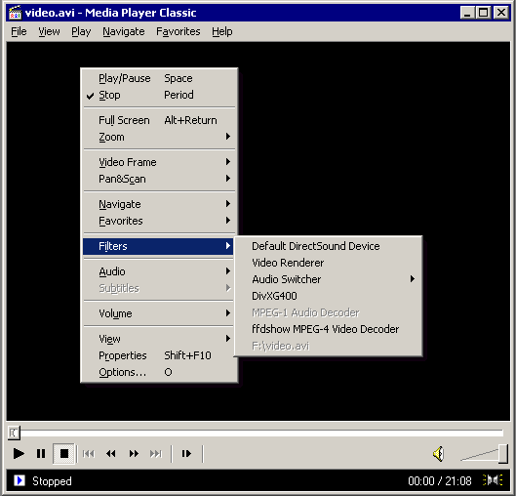
Некоторые настройки «приоритета» выбора определённого декодера можно изменить при помощи программ по установке/настройке кодеков: например в XviD: decode DivX, или в DivX: Support generic MPEG–4. Однако, не все кодеки предоставляют такие возможности. Система Windows также не предлагает инструментария для настройки приоритетов выбора различных DirectShow фильтров, кодеков и декодеров. Потому имеет смысл устанавливать в систему только один универсальный декодер MPEG–4 видео: это позволит избежать путаницы (например: вы меняете настройки одного декодера, но на практике для воспроизведения видео используется совсем другой).

DivX
Самый распространённый декодер — это декодер от DivX Networks. Актуальная версия — 5.2. Имеет функции автоматического регулирования уровня post-processing и добавления шума (эффект киноплёнки, film effect). В комплекте также содержится проигрыватель DivX Player плюс интерфейс всех компонентов переведён на 4 языка: английский, немецкий, французский и японский; потому размер для скачивания довольно велик: 8 Мбайт. (DivX Player поддерживает аппаратное ускорение постпроцессинга на видеокартах ATI Radeon 9500 и лучше.)

Оптимальные настройки декодера DivX
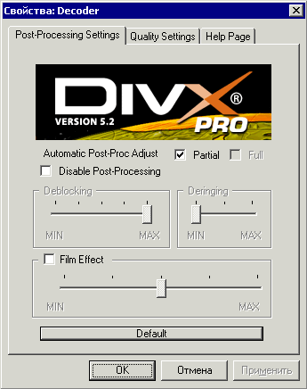
Аutomatic post-processing — Partial или Full. Второй вариант допускает дополнительную обработку изображения при декодировании видео — такая обработка может несколько снижать чёткость видео. Настройте по вкусу. Для медленных компьютеров можно вовсе отключить постпроцессинг: Disable Post-Processing.
Film effect — добавляет «шум киноплёнки» при декодировании, это должно добавить «теплоты» киноплёнки в цифровое видео (ещё один миф из серии «тёплое виниловое звучание»). С другой стороны, добавление шума в картинку позволяет скрыть дефекты черезмерного сжатия видео. Настройте по вашему вкусу.
Smooth playback — ВЫКЛ, иначе некоторые записи будут дёргаться (например, сжатые XviD).
YUV extended — ВКЛ. Декодирование видео работает быстрее, но в таком случае невозможно корректировать яркость, контрастность и цветность посредством декодера. Как правило эти настройки удобнее менять в настройках видео адаптера (см. ниже).
Overlay extended — ВЫКЛ
Double buffering — ВЫКЛ, при включении на некоторых видеокартах видео может дёргаться.
Disable Logo — по вкусу, выключает отображение логотипа DivX в первые секунды воспроизведения видео. Это позволяет легко идентифицировать, используется ли декодер DivX для воспроизведения.
Support Generic MPEG-4 — ВКЛ, поддержка не-DivX форматов, как то XviD, MS MPEG–4 и другие.

XviD
Самый маленький кодек — всего около 640 Кбайт. Считается, что этот декодер реализует самый качественный post-processing изображения. Уровень post-processing регулируется только вручную, есть возможность добавить шум (эффект киноплёнки) или изменить яркость видео. Последняя версия — 1.01.

Оптимальные настройки декодера XviD
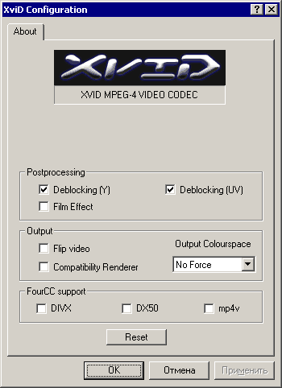
В настройках XviD самое важное — это постпроцессинг. Этот декодер не умеет автоматически снижать качество постпроцессинга в случае полной загрузки процессора. Потому, если видео начнёт «тормозить» и дёргаться, пропускаются кадры — нужно уменьшить уровень постпроцессинга: мощности вашего процессора недостаточно для декодирования этой видеозаписи с выбранным качеством. Для этого в разделе Postprocessing отключите использование одного или всех алгоритмов обработки изображения. В разделе FourCC Support вы можете включить поддержку декодирования видео, сжатого DivX 4, DivX 5 и стандартного MPEG 4 видео.

ffDShow
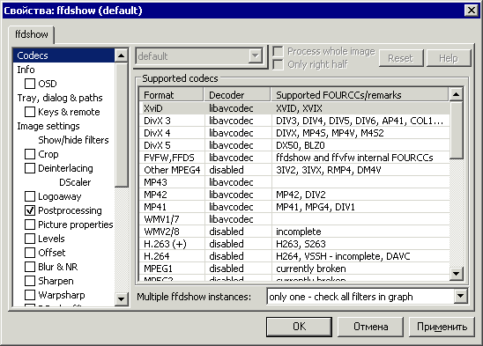
Самый производительный декодер: он минимально нагружает процессор при воспроизведении видео, хотя выигрыш с появлением последней версии DivX стал невелик. Также этот декодер самый универсальный: он позволяет декодировать материал, сжатый DivX версии 3, 4 и 5, XviD, MPEG–1, Microsoft MPEG–4 (v. 1, 2, 3), DV, MJPEG, HuffYUV, Cinepack, Indeo — всех и не перечислишь. Последние версии также комплектуется собственным декодером звука (mp2, mp3, AC3, AAC, WMA 1 и 2), качество которого, правда, оставляет желать много лучшего. Содержит огромное количество фильтров для обработки изображения: deinterlace, яркость/контрастность, добавление или убирание шума, размытие, увеличение резкости и так далее. Также есть встроенная поддержка отображения субтитров. Этот декодер первым реализовал технологию автоматической регулировки уровня post-processing. Последняя бета–версия — от 27 сентября 2003. В интернете также можно скачать свежую альфа версию этого декодера. Последняя стабильная версия этого декодера была выпущена несколько лет назад и практически непригодна для использования сегодня.

MPEG–2 видео
Настоятельно не рекомендуется использовать декодер MPEG–2 от Elecard: он содержит в комплекте декодеры для форматов mp3, DivX audio (т.н. Odio Decoda) и DivX video, которые работают некорректно: видео не воспроизводится, а декодирование звука отнимает исключительно много мощности процессора (запись «заикается»). Для просмотра видео в формате MPEG-2 лучше установить проигрыватель PowerDVD 5. Также популярен проигрыватель WinDVD Player (последняя версия — 6), однако он имеет целый ряд функциональных ограничений: например, невозможно воспроизвести копию DVD диска с жёсткого диска компьютера, если файлы не записаны в каталог VIDEO_TS. Очень часто одним из этих проигрывателей комплектуются DVD–приводы. Иногда WinDVD не в состоянии воспроизвести DVD, который нормально воспроизводится при помощи PowerDVD. С другой стороны, WinDVD 6 имеет вариант интерфейса на русском, а также содержит целый ряд интересных функциональных новшеств: TrimensionDNM (проигрыватель путём интерполяции на основании записанных на DVD 25 кадров в секунду строит промежуточные кадры и показывает запись с 60 или 75 кадрами в секунду: это даёт исключительную плавность изображения, см. также FAQ от Trimension) или Time Stretching (позволяет сжимать время воспроизведения видеозаписи, например вы можете 2 часовой фильм посмотреть за 1,5 часа или смотреть фильмы, записанные в PAL, с «родными» для кино 24 кадрами в секунду — Pal TruSpeed Playback). Очень часто одним из вышеупомянутых проигрывателей комплектуются DVD приводы.
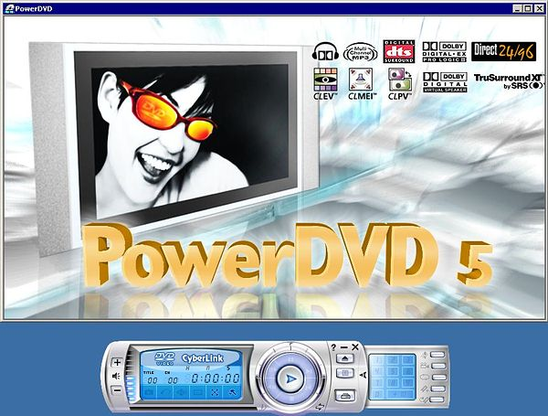
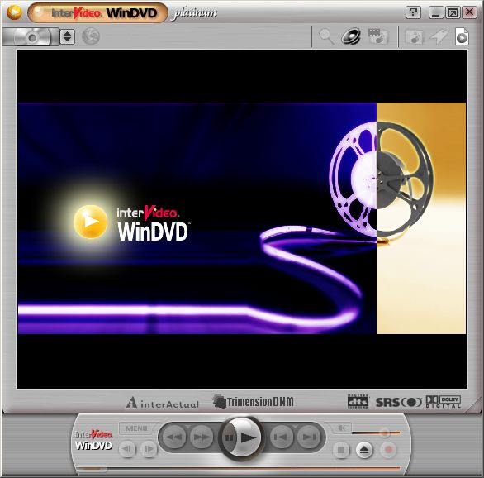
MPEG2-декодеры программных DVD проигрывателей могут использовать любые проигрыватели. Вы даже сможете воспроизвести видео DVD, если у проигрывателя есть поддержка DVD: Zoom Player, Windows Media Player 7+, Windows Media Player Classic, Total Media Player.

QuickTime и Real video
Для просмотра видео в форматах RealVideo (*.rm, *.rv, *.ram) и QuickTime (*.mov, *.qt) рекомендуется установить «родную» программу: RealPlayer или QuickTime Player соответственно. При этом в систему будут установлены необходимые кодеки. Однако смотреть такие видеозаписи лучше проигрывателем с более удобным интерфейсом, который поддерживает воспроизведение таких форматов, например Windows Media Player Classic. В Сети можно найти компактные альтернативные декодеры для данных форматов, которые так и называются — RealVideo/QuickTime Alternative.
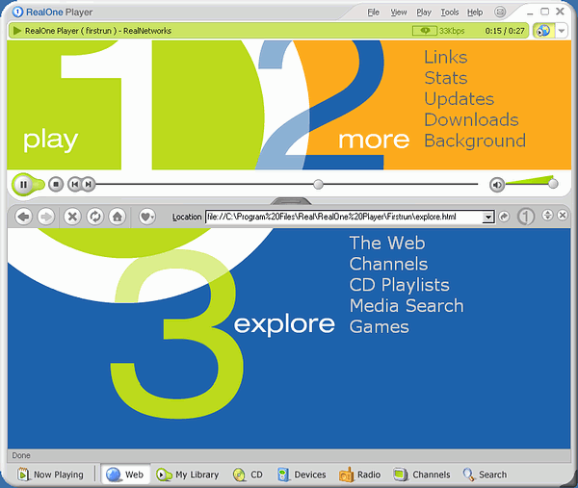
Видеоролики в формате QuickTime часто сжаты с использованием новых кодеков, потому нужно устанавливать последнюю версию QuickTime Player: сейчас это 6.5.1.
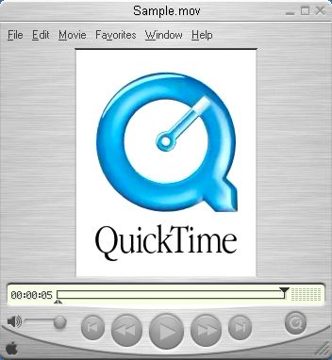
Другие форматы
Для воспроизведения видеозаписей, сжатых с использованием какого-либо другого формата, необходим соответствующий декодер, например: On2 VP6, MJPEG, HuffYUV и т.п.
Microsoft в последнее время продвигает формат сжатия видеозаписей собственной разработки — Windows Media, для воспроизведения таких записей нужно установить или специальный комплект декодеров, или проигрыватель Windows Media Player версии 8 (включён в стандартную установку Windows XP) и новее.
Декодер MPEG–1 видео входит в поставку любой версии системы Microsoft Windows.

Пакеты декодеров
Сегодня очень популярны комплекты декодеров (codec packs), которые собирают воедино некие «крутые хакеры». По задумке пользователь устанавливает себе один раз такой пакет, и у него будут воспроизводится видеозаписи с любым форматом сжатия видео и звука. Практика показывает, что такие комплекты приводят лишь к огромному количеству сбоев в работе системы: «хакеры» не учитывают взаимодействие множества кодеков при разных условиях. Из–за того, что постоянно выходят новые версии кодеров, необходимо обновлять и версии декодеров: идея «установить раз и навсегда» оказалась неосуществимой.
Я настоятельно не рекомендую использовать такие пакеты: часто именно они являются источником проблем при воспроизведении видеозаписей. Чтобы иметь возможность воспроизводить подавляющее большинство видеозаписей нужно установить совсем немного декодеров, все они упомянуты в этой статье. Если же что-то не будет работать, то лучше аккуратно разобраться в проблеме и установить один необходимый кодек, чем ставить набор из 20 кодеков и получать целый ряд проблем в будущем.

Нестандартные файлы-контейнеры
Видеозапись состоит из видеоряда, звуковой дорожки (или нескольких), субтитров (возможно, нескольких), текстовых комментариев к ней и т. д. Файл, в который сохраняется видеозапись, имеет специальный формат. Помимо собственно видеоряда и звуковой дорожки он должен содержать служебную информацию: какой формат применён для сжатия видео и звука, так называемый индекс (index, блок данных, который содержит адреса расположения конкретных участков записи — он используется во время перемотки), текстовые описатели (тэги, tags — название записи, автор, информация об авторских правах и прочее). Формат такого файла называют контейнером (container).
Традиционный контейнер для видеозаписей — это AVI (Audio and Video Interleaved). Любая версия Windows содержит специальную программу (splitter или demultiplexer), которая обеспечивает воспроизведение файлов этого формата. Если видео записано в нестандартном контейнере — не avi — то вам будет нужна соответствующая программа-splitter, после установки которой воспроизводить соответствующую запись можно будет любым проигрывателем. Так, для контейнера OGM (Ogg Media, расширение файла: ogm) splitter можно найти тут: http://tobias.everwicked.com/ Для формата Матрёшка (расширения mkv, mka, mks) — тут: http://matroska.org/downloads/ В стандарте MPEG–4 также есть описание контейнера — MP4. Его сейчас редко используют, но завтра ситуация может измениться. Уже сегодня некоторые программы — например 3ivX и Nero Digital — обеспечивают поддержку этого контейнера. Некоторые проигрыватели — например Windows Media Player Classic — содержат встроенные splitter'ы для некоторых форматов.

Настройка изображения
Регулировать яркость, контрастность, и цветность видео можно многими способами. Можно изменять настройки монитора, что неудобно: после просмотра фильма вы захотите опять работать за компьютером и настройки нужно будет возвращать на исходные значения. Хитрости современного мониторостроения (режим MagicBright в Samsung MB или Presentation mode в Sony) упрощают задачу смены регулировок, однако всё равно приходится менять настройки монитора вручную перед и после просмотра фильма.
Можно регулировать параметры видео в программе-проигрывателе. Во-первых далеко не каждый проигрыватель такое поддерживает (поддерживают, например, Sasami2k и WMP 7+), а во-вторых эта задача требует дополнительно существенных ресурсов процессора.
Можно регулировать яркость во время декодирования, если декодер содержит такую возможность. Декодер XviD позволяет регулировать только яркость. Декодер DivX позволяет регулировать яркость, контрастность и цветность (при отключённом YUV extended mode). ffDShow позволяет регулировать все параметры видео. Какой бы декодер не использовался, данная операция также будет отнимать ресурсы процессора (правда, в этом случае потери могут быть очень небольшими).
Оптимальный вариант — использовать настройки Overlay control, которые содержат драйвера всех современных видеокарт. Изменение изображения будет производиться аппаратно за счёт ресурсов видеокарты — это раз. Два — не нужно менять настройки монитора каждый раз для просмотра фильмов. Настройки Overlay будут использоваться только для отображения видео: это позволяет, например, повысить яркость для видео; сохранив невысокую яркость монитора для обычной работы.
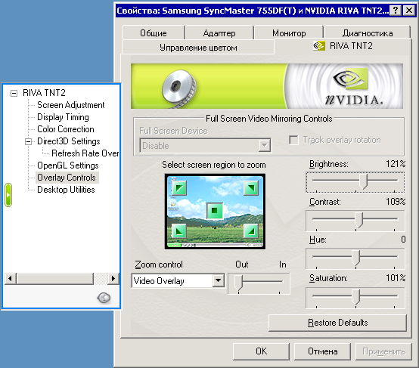
Звук
Декодер формата сжатия звука mp3 есть стандартно в системе начиная с версии Windows 2000.
Если в системе нет mp3 декодера, а также если нужен декодер DivX Audio — установите себе кодек DivX 3.11 (обязательно 3.11!). Этот кодек в комплекте содержит нужные декодеры. Видео кодеки DivX 3.11 после установки можно убрать — сейчас они совершенно не нужны. Для этого вы можете использовать этот командный файл (версия для Windows 98/ME).
Звук в формате АС3 лучше всего декодировать при помощи AC3Filter — этот декодер на порядок лучше конкурентов. В настройках AC3Filter движок Master Gain имеет смысл сразу выкрутить на максимум: звуковые дорожки на ДВД очень тихие по компьютерным меркам.
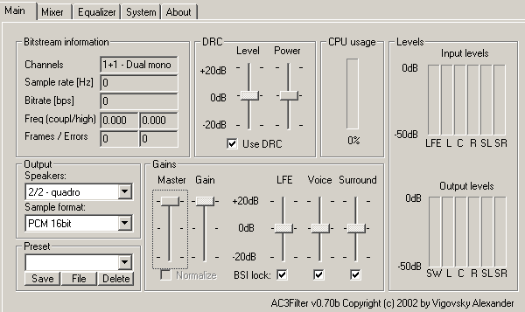
Для звука в формате Ogg Vorbis поставляется свой собственный декодер.
В последнее время приобретает всё большую популярность формат сжатия звука MPEG–4 AAC (advanced audio coding), который с точки зрения степени сжатия примерно вдвое эффективнее mp3 или Ogg Vorbis; поддерживает не только моно и стерео фонограммы, но и многоканальный звук (как, например, 5.1 звуковые дорожки на DVD). Сегодня в интернете несложно найти целый ряд декодеров для формата AAC, например Core AAC Decoder.

Субтитры
Для отображения субтитров в видеозаписях лучше всего установить себе DivXG400 или VobSub — по вкусу — и не использовать поддержку субтитров в проигрывателях. Обе эти программы работают в любом проигрывателе. Поддержка субтитров программами-проигрывателями намного менее гибкая и функциональная, чем в любой из упомянутых программ.

DivXG400
Фильтр содержит поддержку практически всех известных на сегодня форматов субтитров, из–за чего он так популярен. Дополнительно есть возможность вывода текущего времени воспроизведения и текущего системного времени (это очень удобно при просмотре видео на телевизоре). Из других сервисных возможностей можно упомянуть автоматическое изменение размера кадра для широкоформатного видео (обрезание краёв), изменение соотношения сторон кадра (растягивание видео), воспроизведение видео с частотой кадров равной ровно 25 (это важно при просмотре видео на телевизоре: чтобы изображение не дёргалось). Актуальная версия — 2.83, распространяется бесплатно.

VobSub
DirectShow фильтр для отображения субтитров — один из немногих, который корректно отображает стили в субтитрах: размер шрифта, цвет, расположение на экране и т. д. (Лично я предпочитаю видеть субтитры всегда такими, как я указал в настройках DivXG400, а не какими их хотел видеть автор.) Актуальная версия — 2.23, распространяется бесплатно.
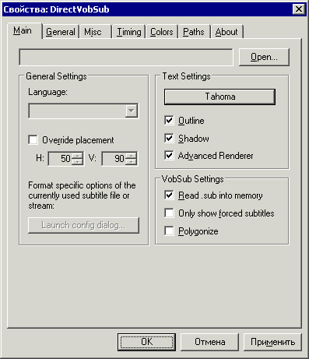
Прочие фильтры

Morgan Stream Switcher
Этот фильтр призван добавить в Windows Media Player возможность выбора для воспроизведения одной из звуковых дорожек (если видеозапись содержит несколько). Надо отдать должное — свою задачу фильтр выполняет, даже добавляет меню по выбору звуковой дорожки. Но работает он более чем неудовлетворительно: заикается при переключении звуковых дорожек, очень сильно нагружает систему (намного больше чем любой другой проигрыватель с возможностью переключения звуковых дорожек), некорректно воспроизводит записи с VBR звуком (звук и видео воспроизводятся вдвое быстрее). Также этот фильтр лишает другие проигрыватели возможности переключать звуковые дорожки своими силами: они видят лишь одну звуковую дорожку. «Бороться» с Morgan Stream Switcher умеют лишь BS Player и Windows Media Player Classic: они его попросту отключают.
Часто этот фильтр устанавливает в систему «втихаря» один из пакетов декодеров, что ещё больше усложняет анализ ситуации «откуда возникла проблема с воспроизведением видео?» Лучшее, что можно сделать с этим фильтром — удалить его из своей системы. Для этого или воспользуйтесь стандартной процедурой (Пуск — Панель управление — Установка и удаление программ), или запустите этот файл под Windows 2000/XP/2003 (версия для Windows 98/ME).

Программы-проигрыватели
В силу особенностей архитектуры DirectShow, программу-проигрыватель видео для Windows написать не так сложно. При этом автор программы может отвлечься от поддержки разных форматов — будут автоматически задействованы использоваться системные компоненты при помощи DirectShow — и сосредоточиться на своих «фирменных» сервисных возможностях для воспроизведения видео.
По этой причине ниже описаны далеко не все проигрыватели, а лишь самые распространённые. Акцент при описании проигрывателей будет сделан на специфических возможностях программ — поддержка различных форматов сжатия обеспечивается установленными в систему декодерами.

DivX Player
Проигрыватель, разработанный DivX Networks. Он содержится в пакете установки кодека DivX, поддерживает только самые базовые возможность по воспроизведению видео. Поддержка смены вида интерфейса (skins). Единственная программа, которая поддерживает аппаратное ускорение постпроцессинга (см. раздел «MPEG-4 видео» выше) в формате DivX на видеокартах ATI Radeon 9500 и старше.
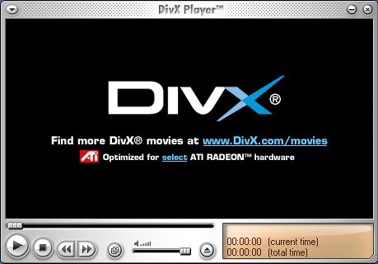

Windows Media Player 7 и новее
Используется как стандартная программа для воспроизведения видео в Windows 2000 и старше, Windows XP содержит 8-ю версию, с сайта Microsoft можно бесплатно скачать 9-ю версию. Программа имеет неудобный интерфейс (особенно в полноэкранном режиме), поддерживает только базовые возможности по воспроизведению видео. Так, в случае наличия нескольких звуковых дорожек в файле, WMP будет воспроизводить все одновременно. Имеет развитые возможности воспроизведения звука и видео по сети (в том числе через интернет), также содержит достаточно гибкий каталогизатор звуковых и видео файлов, возможность для копирования аудио CD на компьютер, встроенный эквалайзер звука и подстройку изображения.
Сейчас Microsoft проводят бета-тестирование 10–й версии Windows Media Player: нововведения в ней ориентированы под удобство использования каталога записей, интегрирует покупку музыки и видео в интернете и добавляет поддержку множества портативных устройств (mp3-плейеров и т. п.)

Windows Media Player 6.4
Последняя версия предыдущего поколения проигрывателя от Microsoft — обладает спартанским интерфейсом, поддерживает субтитры в формате SAMI. Также воспроизводит все звуковые дорожки видеозаписи одновременно. Эта версия сохранена во всех новых версиях Windows и может быть запушена командой ‘mplayer2’.

Windows Media Player Classic
Проигрыватель имеет интерфейс, очень напоминающий Windows Media Player 6.4. Однако не путайте: это мощнейший проигрыватель, имеющий поддержку многих форматов субтитров, встроенные декодеры разных форматов сжатия звука и видео, возможности выбора звуковой дорожки, перенаправления аудио каналов для многоканальных систем, поддержку воспроизведения форматов QuickTime и Real Media (если у вас установлены соответствующие пакеты), встроенные splitter’ы для Ogg и Матрёшки. Программа имеет развитый интерфейс и множество сервисных возможностей, например, захват кадров и установку задержки звукового сопровождения относительно видеоряда. Есть поддержка интерфейса WinLIRC для пультов дистанционного управления. Автор программы — Gabest, актуальная версия — 6.4.8.2, распространяется бесплатно.
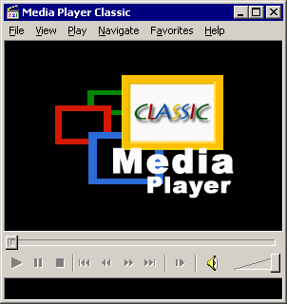
Light Alloy, Total Media Player
Этот проигрыватель поддерживает изменение языка и вида интерфейса (skins), отображение субтитров, синхронное воспроизведение звуковой дорожки из другого файла. Программа имеет развитый интерфейс и множество сервисных возможностей. Уникальная функция: раздельное регулирование громкости для разных звуковых дорожек, что позволяет не только переключать звуковую дорожку, а слушать несколько дорожек одновременно — по выбору пользователя. Есть поддержка интерфейса WinLIRC для пультов дистанционного управления. Последняя версия — 2.4. Автор на основе своих наработок создаёт новый проигрыватель: Total Media Player (пока на стадии бета-тестирования). Для русскоязычных пользователей программа бесплатна, хоть и требует выполнения процедуры регистрации.
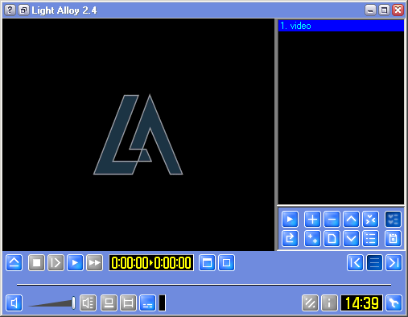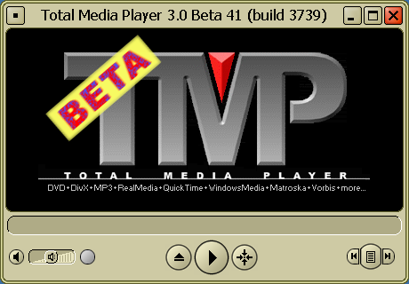

Sasami2k
Проигрыватель имеет очень необычный «полупрозрачный» интерфейс. Помимо поддержки субтитров в формате SAMI и нескольких звуковых потоков, Sasami содержит немалое количество фильтров для обработки изображения и звука. Программа имеет развитый интерфейс. К сожалению, автор (Уи–Йонг Чои) прекратил развитие этой программы, последняя версия — 757, распространяется бесплатно.
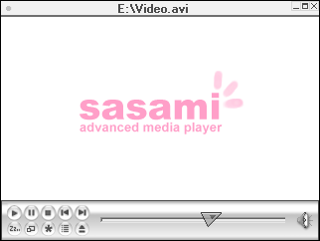

Zoom Player
Пожалуй, самый функционально богатый проигрыватель видео на сегодня: из-за этого программа достаточно сложна в настройке. Поддерживает смену языка (в том числе и русский) и вида интерфейса (skins). Есть поддержка интерфейса WinLIRC для пультов дистанционного управления. Из уникальных возможностей можно упомянуть поддержку информационных сообщений на экране, которые сопровождают различные события (стоп/пауза, выкл. звука и проч.) — это очень удобно при просмотре видео на телевизоре и управлении проигрывателем при помощи пульта дистанционного управления. Программа разрабатывается Inmatrix.com, актуальная версия — 4.0. Стандартная версия распространяется бесплатно, профессиональная версия требует платной регистрации за $20 (бесплатный тестовый период — 1 месяц).
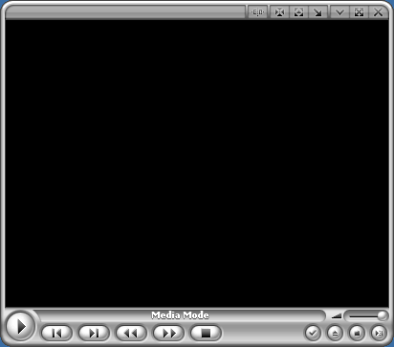

BS Player
Очень известный проигрыватель видео, содержащий множество удобных функций: смена языка интерфейса (в том числе русский), смена вида программы (skins), поддержка субтитров, поддержка интерфейса WinLIRC для пультов дистанционного управления. Содержит ряд уникальных возможностей, например создание списка закладок для видеозаписи, который потом позволяет переходить к определённой части записи при помощи оглавления (chapter, глава — по аналогии с видео DVD). Программа разрабатывается WebTeh, последняя версия — 1.0.
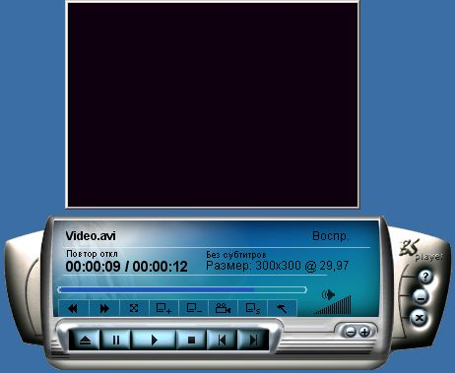
Crystal Player
Универсальный проигрыватель видео со множеством функций: смена языка интерфейса (есть русский и украинский), смена вида программы (skin), поддержка субтитров, расширенная статистика о видеофайлах, поддержка многих форматов сжатия видео и аудио. Про-версия также содержит дополнительные фильтры для пост-обработки видео и звука (в том числе альтернативный фильтр пост-процессинга MPEG-видео), и функцию автоматической загрузки необходимых кодеков из интернета. Программу разрабатывает Crystal Reality LLC, актуальная версия — 1.76. Обычная версия распространяется бесплатно, профессиональная версия стоит 15€.

